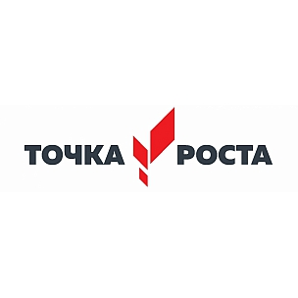

Курс «Мастерская искусственного интеллекта: от идеи до личного проекта»

Обучающиеся 8 класса (8 человек) зарегистрировались на курс «Мастерская искусственного интеллекта».

**Курс «Мастерская искусственного интеллекта: от идеи до личного проекта»** разработан ведущими методистами, преподавателями и экспертами компании MAXIMUM Education и может стать отличным стартом в изучении искусственного интеллекта, нейросетей и анализа данных.